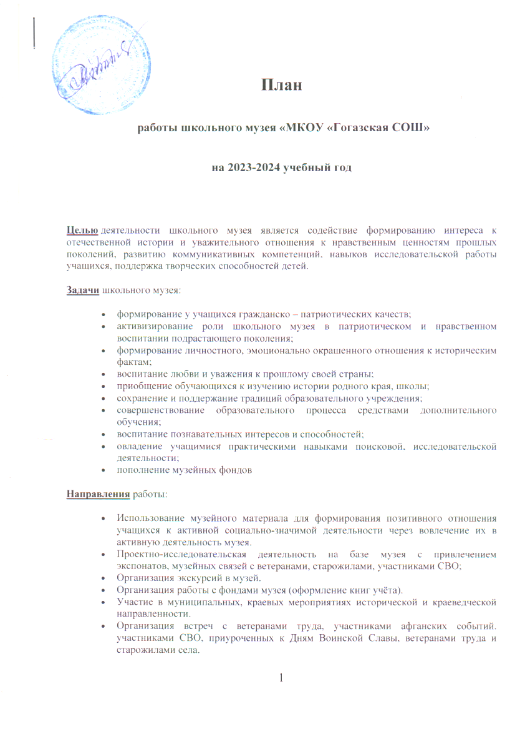
План

работы школьного музея «МКОУ «Гогазская СОШ»

на 2023-2024 учебный год

Целью деятельности школьного музея является содействие формированию интереса к отечественной истории и уважительного отношения к нравственным ценностям прошлых поколений, развитию коммуникативных компетенций, навыков исследовательской работы учащихся, поддержка творческих способностей детей.
Задачи школьного музея:
- формирование у учащихся гражданско – патриотических качеств;
- активизирование роли школьного музея в патриотическом и нравственном воспитании подрастающего поколения;
- формирование личностного, эмоционально окрашенного отношения к историческим фактам;
- воспитание любви и уважения к прошлому своей страны;
- приобщение обучающихся к изучению истории родного края, школы;
- сохранение и поддержание традиций образовательного учреждения;
- совершенствование образовательного процесса средствами дополнительного обучения;
- воспитание познавательных интересов и способностей;
- овладение учащимися практическими навыками поисковой, исследовательской деятельности;
- пополнение музейных фондов
Направления работы:
- Использование музейного материала для формирования позитивного отношения учащихся к активной социально-значимой деятельности через вовлечение их в активную деятельность музея.
- Проектно-исследовательская деятельность на базе музея с привлечением экспонатов, музейных связей с ветеранами, старожилами, участниками СВО;
- Организация экскурсий в музей.
- Организация работы с фондами музея (оформление книг учёта).
- Участие в муниципальных, краевых мероприятиях исторической и краеведческой направленности.
- Организация встреч с ветеранами труда, участниками афганских событий. участниками СВО, приуроченных к Дням Воинской Славы, ветеранами труда и старожилами села.
Школьный музей выполняет следующие функции:
- Поисковая и научно-исследовательская работа с учащимися.
- Методическая работа с педагогическим коллективом.
- Организация общешкольных мероприятий, объединяющих усилия учащихся, учителей и родителей.
Поисковая и научно-исследовательская работа с учащимися – это поисковые задания для классов, в обобщении историко-краеведческого материала в фондах школьного музея. Летняя историко – краеведческая практика.
Методическая функция музея объединяет педагогический коллектив школы и учащихся в общем деле. На методическом объединении классных руководителей, педсоветах, под руководством заместителя директора по воспитательной работе, руководителя музея обсуждается план работы школы в историко-краеведческом и патриотическом направлении, заслушивают классных руководителей о работе класса в этом направлении.
Организации общешкольных мероприятий:
Посредством музея создается обратная связь между учеником и учителем, классом и классным руководителем, музейная комната помогает учителю в подборе необходимого материала для тематических классных часов, разрабатывает тематические экскурсии по стендам и экспозициям музея.
Ожидаемые результаты
Для музея
- Оптимизация деятельности музея в русле программы воспитания и социализации;
- Совершенствование содержания деятельности музея;
- Рост профессионального мастерства юных экскурсоводов;
- Укрепление материальной базы музея.
Для учащихся
Музейная деятельность способствует приобретению у учащихся новых компетенций:
- Исследовательских (умение самостоятельно найти недостающую информацию в информационном поле; умение запросить недостающую информацию у специалиста; умение находить несколько вариантов решения проблемы, умение использовать моделирование, реальный и мыслительный эксперименты, наблюдение, работа с первоисточниками, умение адекватно осуществлять самооценку и самоконтроль);
- Менеджерские (умение ставить цель, умение планировать деятельность, время, ресурсы, умение принимать решение и прогнозировать их последствия, навыки исследования собственной деятельности, навыки саморегуляции и деятельности);
- Коммуникативные (умение инициировать взаимодействие – вступать в диалог, задавать вопросы, умение вести дискуссию, умение отстаивать свою точку зрения, умение находить компромисс, навыки интервьюирования, устного опроса);
- Презентационные (навыки монологической речи, умение уверенно держаться во время выступления, умение использовать различные средства наглядности при выступлении, умение отвечать на незапланированные вопросы)

№п/п | Направление деятельности | Содержание | Сроки проведения | Ответственный
1. | Организационная работа | Утверждение плана работы школьного музея на 2023 -2024 учебный год. | Сентябрь  2023 г. | Руководитель школьного музея
 |  | Оформление музейной документации | Сентябрь 2023г. В течении года | Руководитель музея
 |  | Работа с фондами  Инвентаризация архива | В течении года | Руководитель музея.
 |  | Формирование актива и Совета школьного музея, распределение обязанностей между членами актива школьного музея | Сентябрь 2023 г. | Руководитель музея
 |  | Анализ работы школьного музея за учебный год. Определение задач развития на учебный год. | Сентябрь 2023 г. | Руководитель музея.
 |  | Проведение заседаний Совета и актива школьного музея. | 1 раз в месяц. | Руководитель музея.
 |  | Ведение Книги отзывов гостей музея. | В течении года. | Руководитель, актив музея.
 |  | Поддержание надлежащего состояния помещения и фондов музея. | В течении года. | Руководитель музея.
 |  | Ведение раздела на официальном сайте МКОУ «Гогазская СОШ», посвященного работе школьного музея. | В течении года. | Руководитель музея.
 |  | Оказание методической и информационной помощи классным руководителям по подготовке и проведению классных часов. | В течение учебного года | Руководитель музея
 |  | Проведение обзорных и тематических экскурсий по действующим экспозициям музея для родителей учеников, учащихся школы и гостей. | По графику | Руководитель музея, группа экскурсоводов
 |  | Исследование экспонатов музея | В течение учебного года | Руководитель музея, Совет музея
 |  | Подготовка творческих работ для участия школьников (учителей) в конкурсах, конференциях и других мероприятиях | В течение учебного года | Руководитель музея, Совет музея
 |  | Участие в районных, областных, республиканских конкурсах, выставках, форумах, мероприятиях | В течение учебного года | Руководитель музея
2. | Экскурсионная работа | Сбор и накопление материалов для пополнения фондов | В течение года | Руководитель музея, Совет музея
 |  | Формирование группы экскурсоводов | Сентябрь 2023 г. | Руководитель музея
 |  | Организация по подготовке экскурсоводов, 5 – 9 кл. | В течении года | Руководитель музея
 |  | Проведение акции «Подари подарок музею» в рамках декады добрых дел | Декабрь, май | Руководитель, Совет музея
 |  | Разработка материалов для проведения обзорных и тематических экскурсий. | В течении года | Руководитель музея, Совет музея
 |  | Проведение обзорных и тематических экскурсий 1- 11 классы | В течении года | Руководитель музея, группа экскурсоводов.
Обзорные: Знакомство с музеем ( начальные классы).
- Разнообразие музеев.
- «Великая Отечественная война»
- «Тыл фронту»
Тематические: История одного экспоната
- История села Гогаз
- История школы с. Гогаз
- Освоение Сибири
.

Проведение бесед, лекций к знаменательным датам года: 1 октября – Международный день пожилых людей,
15 сентября – День единства народов Дагестана
5 октября – День учителя.
4 ноября – День народного единства,
27 ноября – День матери в России,
5 декабря – битва под Москвой,
9 декабря – День героев Отечества,
15- 30 декабря история праздников Рождество и Новый год,
27 января – День снятия блокады Ленинграда,
15 февраля – День вывода советских войск из Афганистана,
23 февраля – День защитника Отечества,
11 апреля – Международный день освобождения узников фашистских концлагерей.
12 апреля – День космонавтики,
9 мая День Победы.
24 мая – День славянской письменности и культуры.
3. | Научно исследовательская работа | Ведение необходимой документации музея:  - план работы Совета музея;  - книг учёта проведённых мероприятий, экскурсий, лекций в музее,  - книга отзывов,  - инвентарная книга,  - книга учёта вспомогательного фонда. | В течение года | Руководитель музея
 |  | Обработка экспедиционного материала, собранного в ходе летней практики музееведов. | В течение года | Руководитель музея., Совет музея
 |  | Сотрудничество музеями исторического краеведения Республики Дагестан. | В течении года | Руководитель музея, Совет музея
 |  | Разработка исследовательских работ, на основе материалов, хранящихся в школьном музее. | В течении года | Руководитель музея, члены кружка.
 |  | Принятие участия в научно – исследовательских конференциях и конкурсах историко – краеведческой направленности. | В течении года | Руководитель музея, члены кружка.

Директор М.Э. Лачинов

2023 г.

